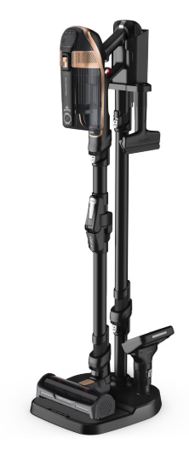
RAPPEL DE PRODUITS
Rowenta
Modèles d'aspirateurs X-Force Flex 14.60 et X-Force Flex 15.60.
Risque de surchauffe
Dans des cas isolés, les batteries concernées peuvent surchauffer pendant l'utilisation.
Dans de rares cas, cela peut entraîner des problèmes de sécurité.

Produits touchés
Modèles d'aspirateurs X-Force Flex 14.60 et X-Force Flex 15.60.

Action |  | Les clients recevront gratuitement une nouvelle batterie de Rowenta et seront invités à se débarrasser de l'ancienne batterie.
Contact |  | https://recall.rowenta.com/de  043 322 9394

